Tarea 31/07/26
Fecha de entrega: 03/08/2026
lengua ¡A practicar lectura!
- Utilizá un cronómetro, colocá 1 minuto y leé el cuento “La tortuga y la liebre” de la página 212 del libro lechuga.
- Leí _____ palabras en 1 minuto.

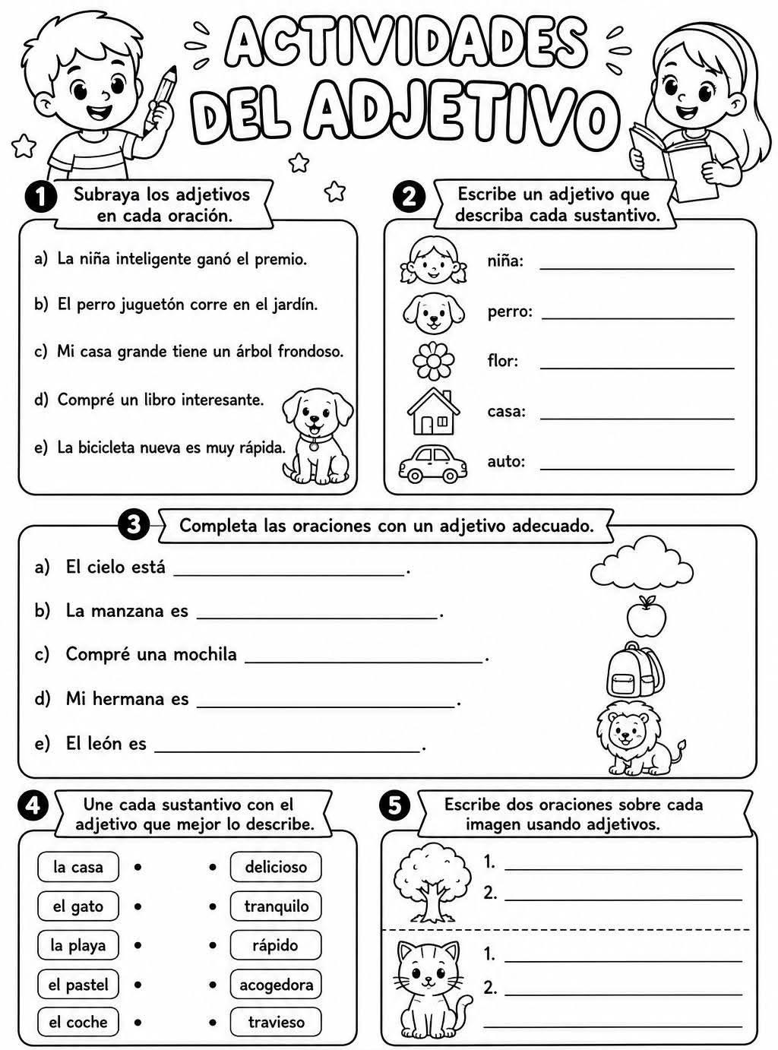
Matemática
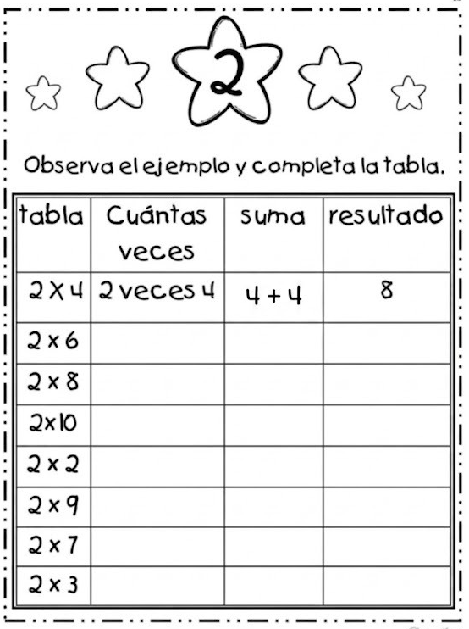
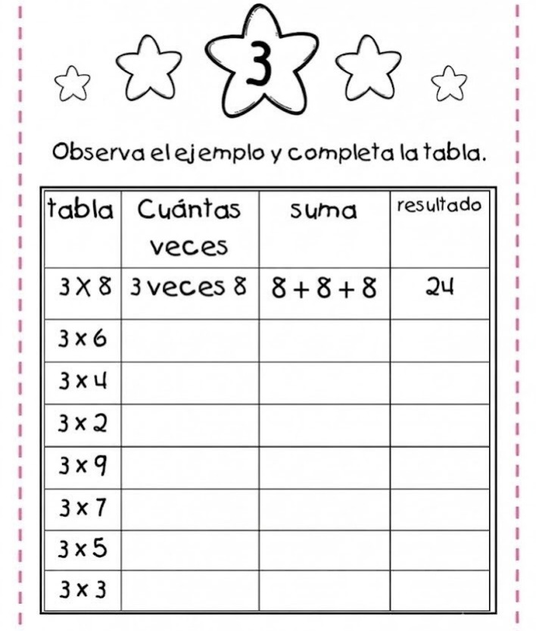
Notif:

